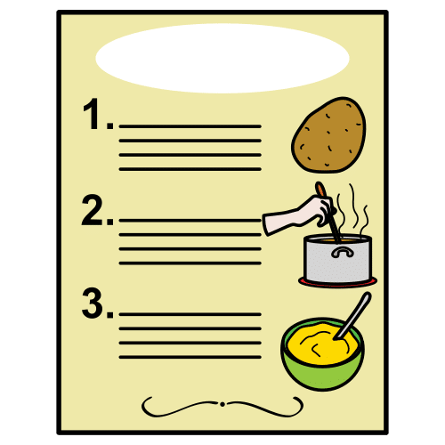
Datos para el recetario
Nombre de las personas que forman parte del equipo:

Receta 1: (poner el nombre de la receta)
Tabla de ingredientes con sus precios
Nº | Ingredientes | Cantidad | Unidad de medida  (opcional) | Precios en euros
1 | Leche | 1 | litro | 1, 20
2 | Huevos | 12 | unidades | 4,50
3
4
5
6
7
8
9
10

- En principio, se van a calcular los precios de la receta sin tener en cuenta la cantidad, sumando la última columna.
- Si queréis, podéis usar las cantidades y sus unidades de medida para calcular el coste real de la receta.
- En ese caso pedid ayuda al profesor o profesora, que os explicará cómo hacerlo.

Receta 2: (poner el nombre de la receta)
Nº | Ingredientes | Cantidad | Unidad de medida | Precios en euros
1
2
3
4
5
6
7
8
9
10

Receta 3: (poner el nombre de la receta)
Nº | Ingredientes | Cantidad | Unidad de medida | Precios en euros
1
2
3
4
5
6
7
8
9
10
En principio, se van a calcular los precios de la receta sin tener en cuenta la cantidad, sumando la última columna.

Receta 4: (poner el nombre de la receta)
Nº | Ingreientes | Cantidad | Unidad de medida | Precios en euros
1
2
3
4
5
6
7
8
9
10

Receta 5: (poner el nombre de la receta)
Nº | Ingredientes | Cantidad | Unidad de medida | Precios en euros
1
2
3
4
5
6
7
8
9
10
En principio, se van a calcular los precios de la receta sin tener en cuenta la cantidad, sumando la última columna.

Atribución dos recursos incorporados al documento
Recursos incorporados por orden de aparición y página:

Página 1: Pictograma de Arasaac.

Los símbolos pictográficos identificados como Pictogramas de Arasaac son propiedad del Gobierno de Aragón y fueron creados por Sergio Palao para ARASAAC (http://www.arasaac.org), que los distribuye bajo Licencia Creative Commons BY-NC-SA.


“Ficha de datos para el recetario”, del proxecto cREAgal, se publica con la Licencia Creative Commons Reconocimiento No-comercial Compartir igual 4.0

